Позвольте ещё раз напомнить вам основные правила, которые должен знать ребенок  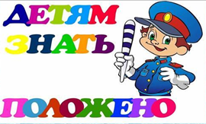  1. Основные термины и понятия правил.  2. Обязанности пешеходов.  3. Обязанности пассажиров.  4. Регулирование дорожного движения.  5. Сигналы светофора.  6. Предупредительные сигналы.  7. Движение в жилых зонах и перевозка людей.  8. Особенности движения на велосипеде.  Помните! Ребёнок учится законам дорог, беря пример с членов семьи и других взрослых. Не жалейте времени на обучение детей поведению на дороге | Прочные навыки транспортного поведения детей формируются только повседневной систематической тренировкой!  «Безопасность детей – забота взрослых»  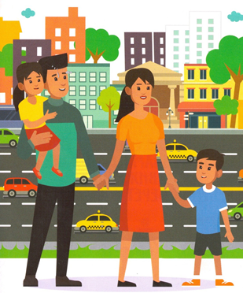  Во время каждой прогулки с детьми, поездки с ними по делам, в гости, за город и т.п. учите их наблюдать за улицей и транспортом, анализировать встречающиеся дорожные ситуации, видеть в них опасные элементы, безошибочно действовать в различных обстоятельствах. | МУНИЦИПАЛЬНОЕ БЮДЖЕТНОЕ ДОШКОЛЬНОЕ  ОБРАЗОВАТЕЛЬНОЕ УЧРЕЖДЕНИЕ  ДЕТСКИЙ САД № 26  МУНИЦИПАЛЬНОГО ОБРАЗОВАНИЯ ТИМАШЕВСКИЙ РАЙОН  СТ. МЕДВЕДОВСКАЯ.  Буклет для родителей воспитанников  детского сада  «АЗБУКА ДОРОГ – РОДИТЕЛЯМ»  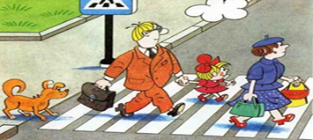
ПАМЯТКА ДЛЯ РОДИТЕЛЕЙ:  1. Не спешите, переходите дорогу размеренным шагом. Выходя на проезжую часть дороги, прекратите разговаривать - ребенок должен привыкнуть, что при переходе дороги нужно сосредоточиться.  2.Не переходите дорогу на красный или желтый сигнал светофора, как бы вы при этом не торопились. Переходите дорогу только в местах, обозначенных дорожным знаком “Пешеходный переход”.  3.Из автобуса, троллейбуса, трамвая, такси выходите первыми. В противном случае ребенок может упасть или побежать на проезжую часть.  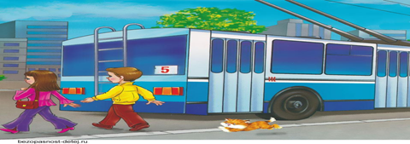  Нельзя выходить на дорогу из-за стоящих машин:  - выглянуть,  - убедиться, что опасности нет,  - и только тогда переходить улицу. | 4. Привлекайте ребенка к участию в ваших наблюдениях за обстановкой на дороге, показывайте ему те машины, которые готовятся поворачивать, едут с большой скоростью и т.д.  5. Не выходите с ребенком из-за кустов или машины, не осмотрев предварительно дорогу, – это типичная ошибка и нельзя допускать, чтобы дети ее повторяли.  6. Не разрешайте играть вблизи дороги и на проезжей части.  7.Применяйте при поездках ремни безопасности, детские автокресла.  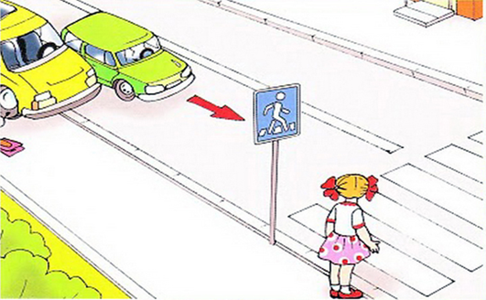  Главная опасность - стоящая машина.  Почему?  Не обходите стоящий автобус ни спереди, ни сзади!!!  Надо подождать, пока автобус отъедет, и лишь затем переходить дорогу. | Если вы научите своих детей соблюдать эти основные правила поведения на дорогах, значит, в ваш дом не придёт беда  Воспитатель  Сидюк И.А.

